
“Año de la Esperanza y el Fortalecimiento de la Democracia”
Sección 31731
Brasas & Wok - Aplicación web de pedidos de delivery
INFORME DE AVANCE DE PROYECTO FINAL 2 (APF2 – SEMANA 14)
CURSO: Desarrollo Full Stack
Integrantes:
1. Churampi Ramírez, Greis Elian
2. Cóndor Crespo, Jimena Nicole
3. Gonzáles Pocco, Jesús Martin
Docente:
Giusephy Hugo Valladares Peña
9.° Ciclo
Lima, Perú
Noviembre, 2026
Enlaces Oficiales del Proyecto:
Frontend: https://brasaswok.vercel.app
Backend API: https://brasaswok-backend.onrender.com
Swagger UI: https://brasaswok-backend.onrender.com/swagger-ui/index.html
GitHub: https://github.com/MartinJGP/brasaswok

Índice General
INTRODUCCIÓN ......... 3
CAPÍTULO 1 · ASPECTOS GENERALES ......... 4
1.1 Definición del problema ......... 4
1.2 Definición de objetivos ......... 5
1.3 Stakeholders y público objetivo ......... 6
1.4 Reglas de negocio ......... 6
1.5 Métricas de éxito (KPI) ......... 7
CAPÍTULO 2 · MARCO TEÓRICO ......... 8
2.1 Antecedentes y Benchmark ......... 8
2.2 Fundamento teórico ......... 9
2.3 Tecnologías seleccionadas y justificación ......... 11
CAPÍTULO 3 · DESARROLLO DE LA SOLUCIÓN ......... 12
3.1 Requerimientos (RF y RNF cerrados) ......... 12
3.2 Casos de uso y especificaciones ......... 14
3.3 Modelo de datos y diagrama relacional ......... 17
3.4 Arquitectura de software (C4 Contexto, Contenedores y Componentes) ......... 19
3.5 Contratos de API y Swagger UI interactivo ......... 21
3.6 Autenticación y Autorización (JWT y Seguridad en Tránsito) ......... 24
3.7 Front-end (UI/UX, Angular Signals y Tailwind CSS) ......... 28
3.8 Back-end (CRUDs, Validaciones y Excepciones) ......... 30
3.9 Comunicación en tiempo real (WebSockets STOMP) ......... 32
3.10 Despliegue e infraestructura (Docker multi-stage y Cloud) ......... 34
3.11 Monitoreo y observabilidad (Health Checks) ......... 36
3.12 Pruebas y calidad (44 pruebas automatizadas JUnit 5) ......... 37
3.13 Gestión del proyecto (Scrum y Burndown Chart a Semana 14) ......... 39
3.14 Evidencias de despliegue ......... 41
CONCLUSIONES Y RECOMENDACIONES ......... 43
REFERENCIAS BIBLIOGRÁFICAS ......... 44

INTRODUCCIÓN
En la actualidad, el uso de plataformas digitales ha transformado la forma en que los restaurantes gestionan sus pedidos y mantienen la comunicación con sus clientes. Sin embargo, algunos establecimientos gastronómicos tradicionales todavía realizan parte de este proceso mediante llamadas telefónicas, notas manuscritas o mensajería de WhatsApp, lo que dificulta la actualización del menú en tiempo real, propicia errores en el registro de pedidos y anula la visibilidad de su estado.
Ante esta situación, surge la necesidad de contar con una solución digital integral que centralice y optimice la gestión de los pedidos de delivery. En este contexto, el presente proyecto desarrolla Brasas & Wok, una plataforma web full stack orientada a digitalizar de punta a punta el proceso de atención y despacho de un restaurante de gastronomía fusión peruano-oriental (pollo a la brasa y salteados al wok).
La solución contempla un catálogo interactivo de productos, autenticación robusta basada en JSON Web Tokens (JWT) con separación de roles, carrito de compras reactivo, gestión de órdenes con bitácora de auditoría, registro referencial de métodos de pago simulados y un monitor de cocina en tiempo real (KDS) mediante conexiones WebSockets persistentes.
El presente informe documenta el Segundo Avance (APF2 – Semana 14). Se estructura en tres capítulos: el primero cubre los aspectos generales y de negocio; el segundo desarrolla el marco teórico y benchmark competitivo; y el tercero detalla la arquitectura técnica, modelo de datos relacional, contratos OpenAPI/Swagger, seguridad profunda en JWT, pruebas unitarias automatizadas y la metodología de gestión con Burndown Chart.
CAPÍTULO 1 · ASPECTOS GENERALES
1.1 Definición del problema
1.1.1 Descripción del problema
Situación actual: Brasas & Wok es un restaurante de pollo a la brasa y comida oriental/criolla (chaufas, salteados al wok, aeropuertos) que operaba bajo un modelo híbrido presencial y pedidos por delivery gestionados manualmente mediante llamadas y WhatsApp. La falta de un canal digital propio impedía a los clientes consultar la disponibilidad real de platos y sobrecargaba la línea telefónica en horas pico.
- Falta de visibilidad de inventario: El cliente no puede consultar el menú actualizado ni la disponibilidad real de platos antes de realizar el pedido.
- Tiempos de espera y desinformación: El cliente sufre incertidumbre al no tener certeza del estado de su comanda (en cocina, en camino, entregado).
- Extravío de comandas: Las comandas manuales en papel suelen traspapelarse, mancharse o perder el orden cronológico estricto (FIFO).
- Altas comisiones de intermediarios: Dependencia de agregadores externos (Rappi, PedidosYa) que retienen entre el 18% y 30% de comisión por venta.
Oportunidad de mejora: Desarrollar una plataforma web full stack desacoplada (frontend en Angular 19 y backend en Spring Boot con MySQL) que digitalice de punta a punta el ciclo del pedido: catálogo público, autenticación JWT, checkout reactivo, notificaciones en vivo vía WebSockets y un monitor KDS industrial para cocina.
1.2 Definición de objetivos
1.2.1 Objetivo general
Desarrollar e implementar una aplicación web full stack escalable, desacoplada y segura para el restaurante Brasas & Wok, que centralice el catálogo gastronómico, automatice la toma y pago simulado de pedidos de delivery, optimice los flujos de cocina mediante un sistema KDS en tiempo real y proporcione reportería analítica para la gestión administrativa.
1.2.2 Objetivos específicos
- Implementar un módulo de catálogo y menú (categorías y productos) con endpoints públicos y protección administrativa.
- Implementar autenticación y autorización criptográfica basada en JWT (HMAC-SHA256) con diferenciación de roles ROLE_CUSTOMER y ROLE_ADMIN.
- Implementar el módulo de pedidos: creación transaccional, historial del cliente, seguimiento público y actualización en cocina.
- Establecer un canal de comunicación bidireccional en tiempo real con WebSockets STOMP para notificar a cocina y clientes.
- Garantizar la persistencia e integridad de datos en MySQL 8.4 alojado en la nube con relaciones íntegras y auditoría histórica.
- Construir una interfaz reactiva mobile-first con Angular Signals, Standalone Components y Tailwind CSS.
- Desplegar la solución mediante Docker en plataformas PaaS en la nube (Vercel, Render y Aiven Cloud).
1.2.3 Alcances y limitaciones
Para el presente hito APF2 (Semana 14), los alcances funcionales del MVP se encuentran completamente cerrados e implementados:
- Catálogo público interactivo con filtrado por categoría y disponibilidad.
- Registro y autenticación de usuarios mediante JWT con validez de 24 horas.
- Carrito de compras reactivo con persistencia local y checkout con simulación de métodos de pago.
- Monitor KDS en vivo para cocina con actualización de estados en tiempo real mediante WebSockets.
- Bitácora persistente de auditoría (order_status_logs) y cálculo inmutable de subtotales.
- Suite de pruebas unitarias automatizadas con JUnit 5 y documentación viva en Swagger UI.
1.3 Stakeholders y público objetivo
- Mapa de actores: Cliente Comensal: Explora la carta gastronómica, realiza pedidos, simula pagos y da seguimiento al despacho en tiempo real.
- Mapa de actores: Personal de Cocina: Administra la regleta interactiva KDS, cambiando estados de cocción y emitiendo alertas.
- Mapa de actores: Administrador / Gerente: Gestiona platos, precios, categorías, usuarios y consulta métricas agregadas de venta.
Tabla 1
Perfiles de usuario y necesidades del sistema
Perfil | Rol Asignado | Necesidad Principal en el Sistema
Visitante | Público (Sin sesión) | Explorar la carta digital, consultar horarios, ubicaciones y registrarse.
Cliente Comensal | ROLE_CUSTOMER | Armar su pedido en el carrito, simular el pago y rastrear su comanda en vivo.
Administrador / Cocina | ROLE_ADMIN | Controlar la preparación de comandas en KDS, actualizar la carta y auditar ventas.

1.4 Reglas de negocio
- RN-01 (Control Administrativo): Solo usuarios con ROLE_ADMIN pueden crear, editar, eliminar o cambiar estado de productos y categorías.
- RN-02 (Borrado Lógico): Las categorías y platos no se eliminan físicamente de la base de datos; se ocultan mediante isActive e isAvailable.
- RN-03 (Exposición de Menú): El catálogo público solo devuelve categorías con isActive=true y platos con isAvailable=true.
- RN-04 (Ciclo de Vida del Pedido): Un pedido avanza bajo un flujo de estados estricto: PENDIENTE -> EN_COCINA -> EN_CAMINO -> ENTREGADO. Solo se permite cancelación si permanece en PENDIENTE.
- RN-05 (Auditoría de Comandas): Cada transición de estado genera un registro histórico obligatorio en order_status_logs con el usuario responsable y timestamp.
- RN-06 (Consistencia de Pago): Cada orden cuenta con un registro en payments que almacena el método y estado (PENDIENTE, COMPLETADO, RECHAZADO).
1.5 Métricas de éxito (KPI)
- Cobertura funcional: Porcentaje de requerimientos del MVP operativos en producción (Meta: 100% alcanzada en APF2).
- Tiempo de respuesta API: Latencia de respuesta promedio en endpoints REST inferior a 350 ms en entorno cloud.
- Tasa de cancelación: Tasa de comandas anuladas sobre el total, como indicador de satisfacción y precisión del menú.
- Latencia en tiempo real: Retardo entre la confirmación en cocina y la actualización visual en la pantalla del cliente (< 300 ms vía WebSockets).
- Cobertura de calidad: 100% de éxito en la suite de 44 pruebas unitarias de backend con JUnit 5 y validación Postman.
CAPÍTULO 2 · MARCO TEÓRICO
2.1 Antecedentes y Benchmark
El delivery gastronómico en el Perú representa un mercado de alto impacto. Estudios de Perú Retail (2019) evidencian que el delivery concentra su pico de demanda los fines de semana en Lima Metropolitana. Por su parte, la adquisición de Glovo por Delivery Hero para consolidar PedidosYa (Mercado Negro, 2021) consolidó el modelo de intermediación. Sin embargo, los restaurantes sufren la pérdida de fidelización directa y márgenes del 30%.
Tabla 2
Benchmark comparativo de soluciones de delivery
Referente | Fortalezas Técnicas | Limitaciones frente a Brasas & Wok
Rappi | Catálogo amplio y geolocalización avanzada. | Modelo de intermediación con alta comisión por comanda y pérdida de marca propia.
PedidosYa | Flota propia de motorizados y alta cobertura. | El restaurante no controla su catálogo ni accede a datos analíticos de sus clientes.
Brasas & Wok (Solución) | Ecosistema web propio, 0% comisiones, KDS en tiempo real y seguridad bancaria JWT. | Requiere infraestructura cloud propia (resuelta mediante Vercel, Render y Aiven).

2.2 Fundamento teórico
Arquitectura en capas: El backend adopta una arquitectura en capas desacoplada (Controller-Service-Repository) que aísla la lógica de negocio de los detalles de persistencia y protocolos de red (Martin, 2017).
Principios REST y JSON: La API implementa principios REST (Fielding, 2000) bajo HTTP stateless, utilizando URIs semánticas, verbos idempotentes (GET, PUT, DELETE) y respuestas estandarizadas en JSON UTF-8.
Seguridad Web OWASP: Se mitigan las vulnerabilidades del OWASP Top 10 (2021), tales como fallas de control de acceso (A01) mediante @PreAuthorize y fallas criptográficas (A02) mediante BCrypt con salt dinámico.
Autenticación con JWT: El estándar RFC 7519 define los tokens JWT para la transmisión segura de claims de identidad firmados criptográficamente.
Comunicación en Tiempo Real: El protocolo RFC 6455 provee comunicación bidireccional full-duplex sobre una única conexión TCP, gestionada eficientemente mediante subprotocolo STOMP.
2.3 Tecnologías seleccionadas y justificación
- Frontend: Angular 19 (Google): Elegido por su arquitectura basada en Standalone Components, tipado estricto con TypeScript y gestión reactiva con Angular Signals.
- Backend: Spring Boot 4 / Java 21: Elegido por su rendimiento enterprise, inyección de dependencias robusta, ecosistema Spring Security 6 y Spring Data JPA.
- Base de Datos: MySQL 8.4 LTS (Aiven Cloud): Motor relacional transaccional ACID, configurado con SSL obligatorio y pool de conexiones HikariCP.
- Infraestructura: Vercel & Render: Vercel aloja la SPA Angular en su red global Edge CDN, mientras Render ejecuta el contenedor Docker de Spring Boot.
- Calidad / QA: JUnit 5 & Mockito: Suite automatizada de pruebas unitarias que valida la lógica de negocio y seguridad sin tocar la base física.
CAPÍTULO 3 · DESARROLLO DE LA SOLUCIÓN
3.1 Requerimientos
3.1.1 Requerimientos funcionales (RF)
Para el presente hito APF2 (Semana 14), la matriz de requerimientos funcionales se encuentra completamente cerrada e implementada en el sistema:
Tabla 3
Matriz de requerimientos funcionales cerrados para el hito APF2
ID | Requerimiento Funcional | Actor | Estado APF2
RF-01 | Registrar cliente | Visitante | Implementado
RF-02 | Iniciar sesión y emitir JWT | Cliente / Admin | Implementado
RF-03 | Consultar catálogo público | Visitante / Cliente | Implementado
RF-04 | Filtrar productos por categoría | Visitante / Cliente | Implementado
RF-05 | Administrar categorías | Administrador | Implementado
RF-06 | Administrar productos | Administrador | Implementado
RF-07 | Mantener carrito con Signals | Cliente | Implementado
RF-08 | Realizar checkout y crear pedido | Cliente | Implementado
RF-09 | Guardar líneas con precio histórico | Backend | Implementado
RF-10 | Consultar historial de compras | Cliente | Implementado
RF-11 | Consultar pedido propio por ID | Cliente | Implementado
RF-12 | Seguir pedido por número de ticket | Público | Implementado
RF-13 | Cancelar pedido propio (Pendiente) | Cliente | Implementado
RF-14 | Listar y filtrar pedidos | Administrador | Implementado
RF-15 | Cambiar estado y registrar log | Administrador | Implementado
RF-16 | Actualizar estado en vivo (WebSocket) | Cliente / Admin | Implementado
RF-17 | Registrar y consultar pago | Cliente / Admin | Implementado
RF-18 | Ver estadísticas del Dashboard | Administrador | Implementado
RF-19 | Subir imágenes multipart de platos | Administrador | Implementado
RF-20 | Gestionar usuarios mediante API | Administrador | Implementado
RF-21 | Gestión asociativa N:M (order_items) | Administrador | Implementado
RF-22 | Documentar API con Swagger UI | Equipo | Implementado
RF-23 | Filtros y ordenamiento en API | Equipo | Implementado
RF-24 | Desplegar con Docker en Cloud | Equipo | Implementado

3.1.2 Requerimientos no funcionales (RNF)
Tabla 4
Requerimientos no funcionales y criterios de verificación
ID | Requisito y Criterio de Verificación | Estado APF2
RNF-01 | Seguridad: Cifrado HTTPS (TLS 1.3), passwords en BCrypt y validación JWT con @PreAuthorize. | Implementado
RNF-02 | Rendimiento: Latencia de respuesta en endpoints REST inferior a 350 ms en entorno cloud. | Implementado
RNF-03 | Usabilidad: Notificaciones flotantes tipo Toastr, Stepper visual y modales accesibles. | Implementado
RNF-04 | Diseño Responsivo: Adaptación con Tailwind CSS para móviles, tabletas (iPad) y desktop. | Implementado
RNF-05 | Integridad: Validaciones con Jakarta Validation (@Valid, @NotNull) y transacciones ACID en JPA. | Implementado
RNF-06 | Mantenibilidad: Arquitectura en 3 capas desacopladas, principios SOLID y componentes standalone. | Implementado
RNF-07 | Accesibilidad: Cumplimiento de contraste de color WCAG 2.1 y navegación semántica. | Implementado
RNF-08 | Trazabilidad: Bitácora order_status_logs que audita fecha, usuario y cambio de estado. | Implementado
RNF-09 | Compatibilidad: Verificado en navegadores Chromium (Chrome, Edge) y Mozilla Firefox. | Implementado
RNF-10 | Disponibilidad: Despliegue en alta disponibilidad en Vercel Edge y Render PaaS con health checks. | Implementado

3.2 Casos de uso
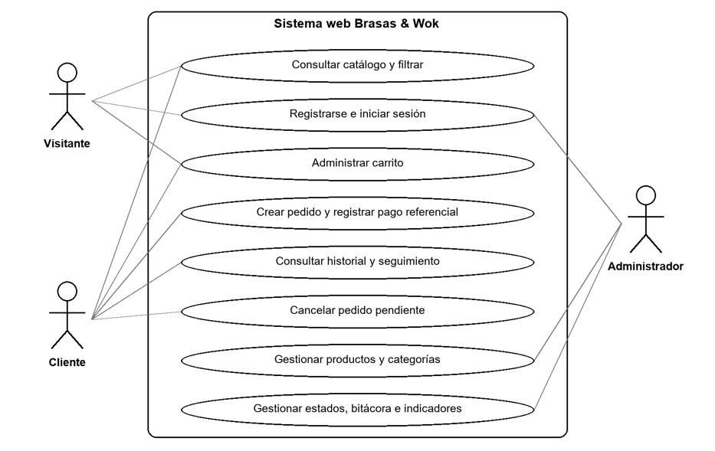
Figura 1
Interacciones principales entre los actores y el sistema Brasas & Wok
Nota. Elaboración propia.
3.2.1 Especificaciones de casos de uso críticos
A continuación se detallan las especificaciones técnicas completas de los casos de uso nucleares:
CU-01 Iniciar Sesión y Emitir JWT: Actor: Visitante, Cliente o Administrador. Precondición: La cuenta debe existir con password en BCrypt. Flujo Principal: El usuario ingresa credenciales en AuthModalComponent; Angular envía POST /api/auth/login vía HTTPS; Spring Security valida el hash; JwtUtils genera el token firmado con HMAC-SHA256 (24 horas); Angular guarda el token en localStorage y actualiza los Signals reactivos de sesión. Flujo Alterno: Credenciales erróneas devuelven HTTP 401 Unauthorized.
CU-04 Realizar Pedido y Simular Pago: Actor: Cliente autenticado (ROLE_CUSTOMER). Precondición: Poseer JWT válido y carrito con platos. Flujo Principal: El cliente abre CheckoutModal; valida su dirección y teléfono; selecciona método de pago simulado (Tarjeta, Yape, Efectivo); confirma y Angular despacha POST /api/orders con header Bearer; el servidor crea la comanda en estado PENDIENTE, guarda los ítems y dispara un evento WebSocket a /topic/admin para notificar a cocina. El frontend ejecuta POST /api/payments/process completando el pago y vacía el carrito.
CU-05 Rastrear Pedido en Tiempo Real: Actor: Cliente Comensal o Visitante. Precondición: Disponer del código único de orden (ej. ORD-849201). Flujo Principal: El cliente ingresa a Mis Pedidos o al formulario de rastreo; Angular consulta GET /api/orders/track/{num} y se suscribe al canal /topic/orders/{id}/status. Cuando el cocinero avanza la comanda, el servidor despacha un frame STOMP y el Stepper interactivo avanza en tiempo real sin recargar la página.
CU-08 Actualizar Estado de Comanda en Cocina (KDS): Actor: Personal de Cocina / Administrador (ROLE_ADMIN). Precondición: Comanda registrada en estado PENDIENTE. Flujo Principal: El cocinero visualiza el ticket en la regleta KDS y presiona 'Preparar'; Angular envía PATCH /api/admin/orders/{id}/status con estado EN_COCINA; el backend valida permisos @PreAuthorize('ROLE_ADMIN'), persiste el log en order_status_logs y emite la alerta a WebSockets sincronizando la pantalla del cliente.
3.3 Modelo de datos
El modelo relacional está compuesto por 7 entidades: users (cuentas y roles), categories (secciones del menú), products (platos e imágenes), orders (cabecera del pedido), order_items (detalle asociativo N:M con precio histórico), payments (registro del pago) y order_status_logs (bitácora de auditoría de transiciones).
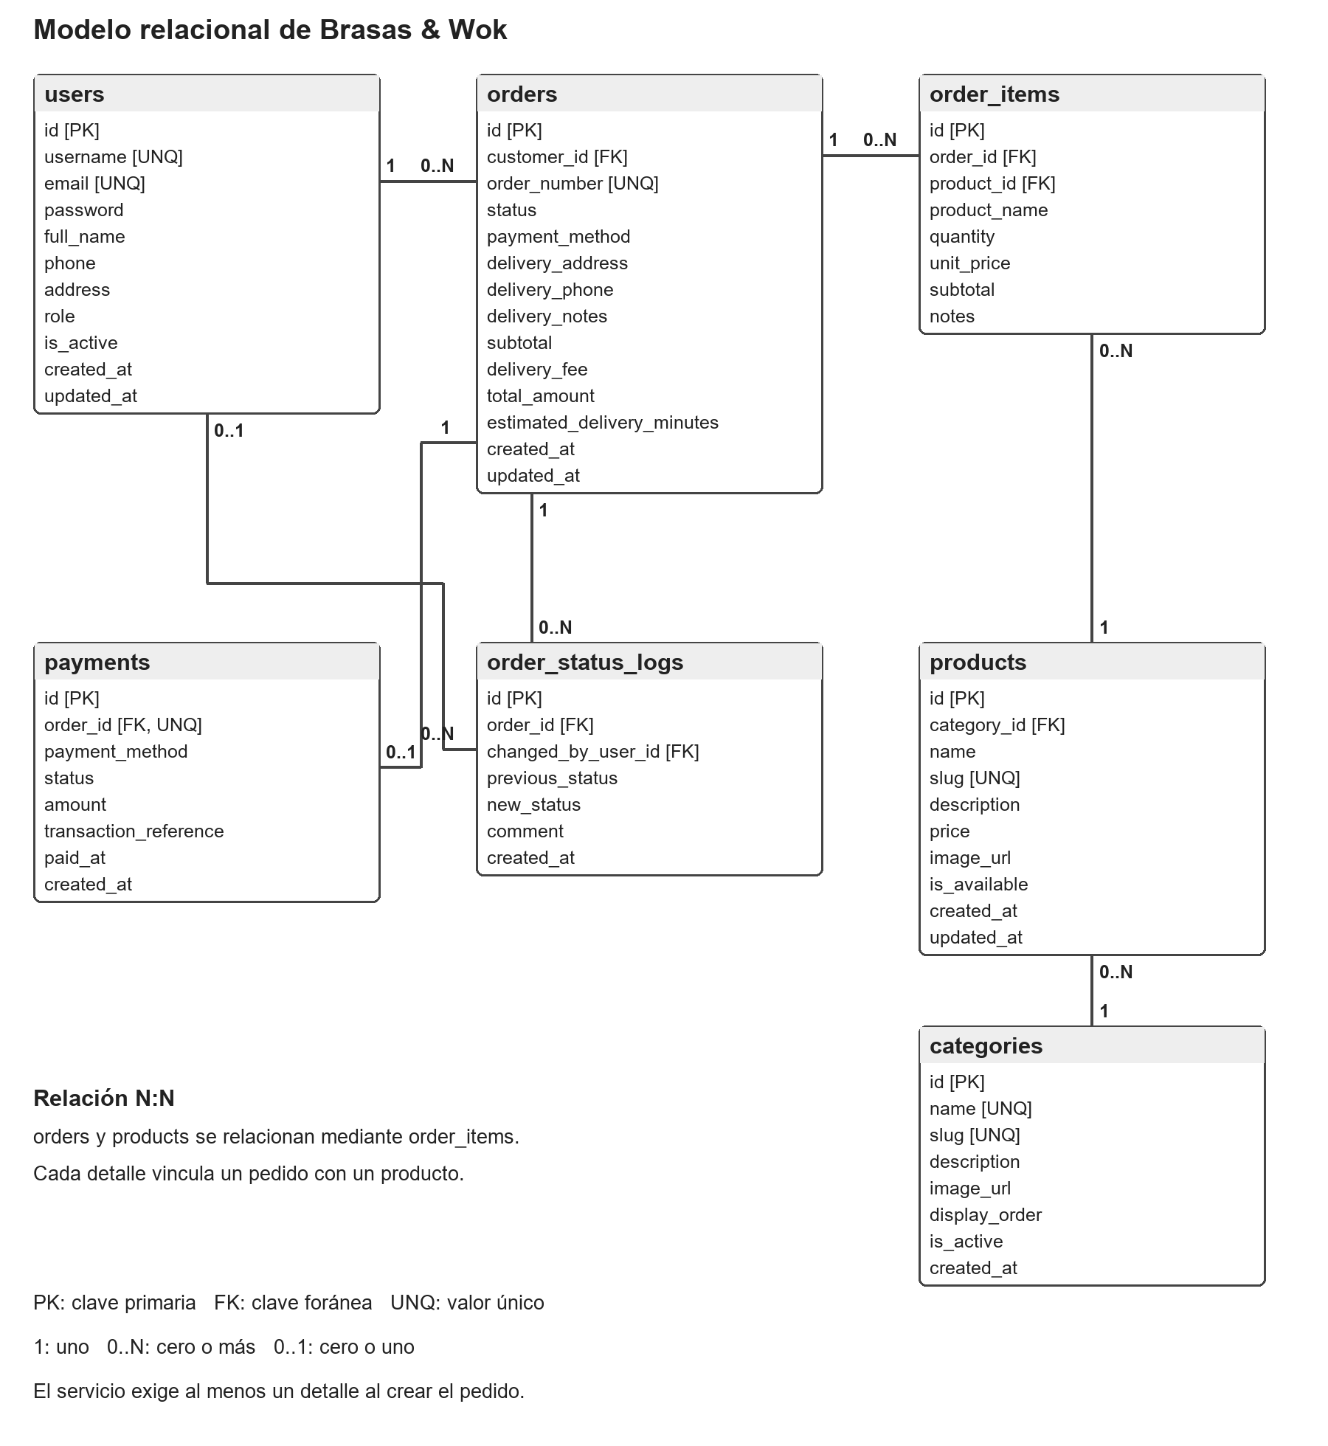
Figura 2
Modelo relacional de la base de datos de Brasas & Wok (MySQL 8.4 LTS)
Nota. Elaboración propia.
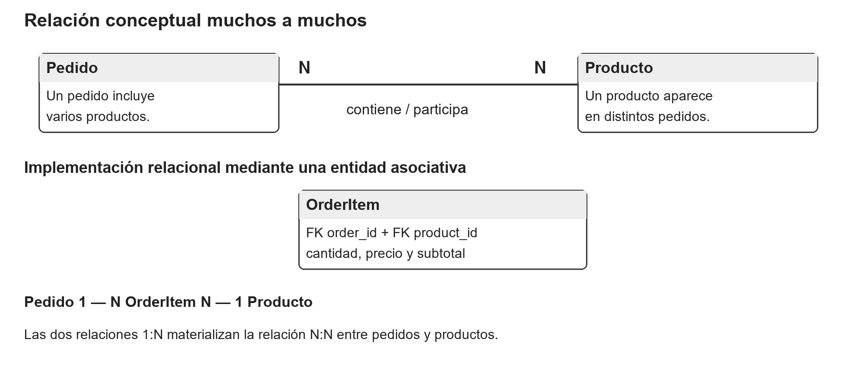
Figura 3
Materialización de la relación N:N entre Pedidos y Productos mediante la entidad OrderItem
Nota. Elaboración propia.
3.4 Arquitectura de software
La arquitectura se basa en el modelo C4 para documentar el sistema en tres niveles jerárquicos:
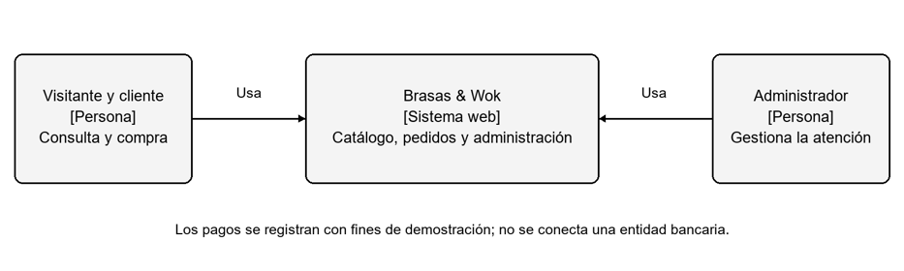
Figura 4
Diagrama C4 Nivel 1: Contexto del Sistema Brasas & Wok
Nota. Elaboración propia.
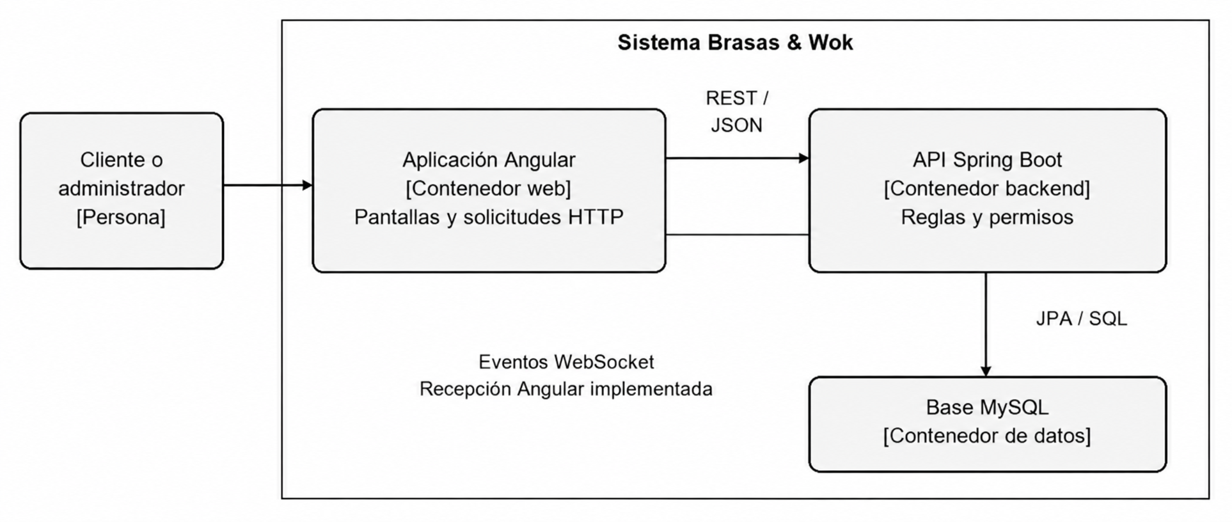
Figura 5
Diagrama C4 Nivel 2: Vista de Contenedores y Protocolos de Comunicación
Nota. Elaboración propia.
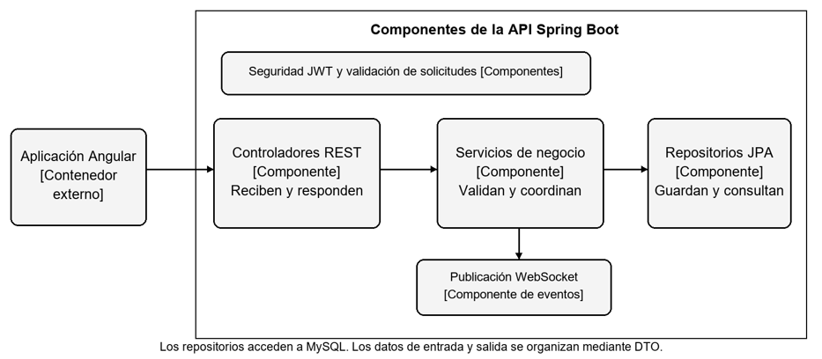
Figura 6
Diagrama C4 Nivel 3: Vista de Componentes Internos del Backend Spring Boot
Nota. Elaboración propia.
3.5 Contratos de API y Swagger UI interactivo
Para el presente avance APF2 se integró la documentación viva OpenAPI 3.0 mediante SpringDoc v2.8.5. La interfaz Swagger UI permite probar de forma interactiva los endpoints asegurados gracias a la incorporación del esquema de seguridad BearerAuth:
- URL Swagger UI Interactivo: https://brasaswok-backend.onrender.com/swagger-ui/index.html
- Especificación JSON OpenAPI: https://brasaswok-backend.onrender.com/v3/api-docs
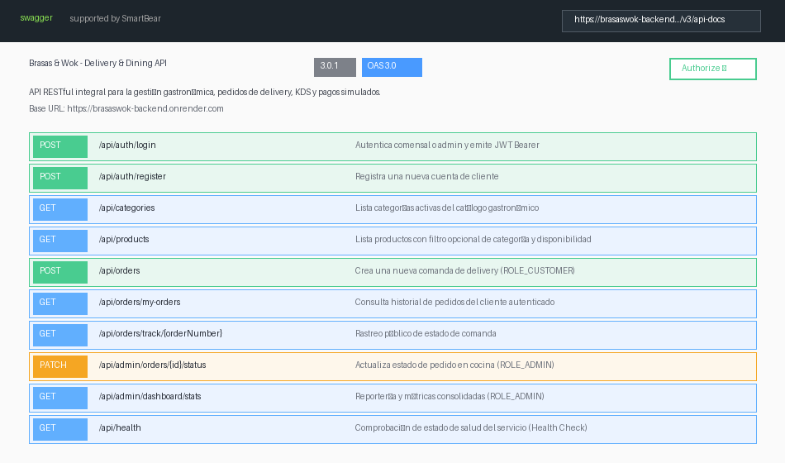
Figura 7
Interfaz interactiva de Swagger UI OpenAPI 3.0 con soporte para autenticación Bearer JWT
Nota. Elaboración propia.
Tabla 5
Catálogo de endpoints principales del sistema Brasas & Wok
Método | Ruta Endpoint | Acceso Requerido | Descripción de la Operación
POST | /api/auth/login | Público | Autentica comensal o admin y emite JWT firmado (24h).
POST | /api/auth/register | Público | Registra un nuevo cliente comensal con contraseña BCrypt.
GET | /api/categories | Público | Lista categorías activas del catálogo gastronómico.
GET | /api/products | Público | Lista productos disponibles con filtro por categoría.
POST | /api/orders | ROLE_CUSTOMER | Crea una nueva orden de compra e inicia el tracking.
GET | /api/orders/my-orders | ROLE_CUSTOMER | Lista historial de pedidos del usuario autenticado.
GET | /api/orders/track/{num} | Público | Consulta pública del estado de un ticket por código.
PATCH | /api/admin/orders/{id}/status | ROLE_ADMIN | Actualiza estado de pedido en cocina y dispara WebSocket.
GET | /api/admin/dashboard/stats | ROLE_ADMIN | Reporte de ventas brutas, ticket promedio y métricas.
POST | /api/payments/process | ROLE_CUSTOMER | Procesa el pago referencial simulado de una orden.
GET | /api/health | Público | Comprobación de salud (Health Check) para monitoreo activo.

3.6 Autenticación y Autorización (JWT y Seguridad en Tránsito)
La seguridad del sistema constituye uno de los pilares evaluados por el docente para el hito APF2. Se sustenta en dos principios criptográficos inviolables:
3.6.1 Cifrado en Tránsito Obligatorio (HTTPS y TLS 1.3)
Al utilizar tokens de portador (Bearer Tokens), si el canal de comunicación no viaja cifrado bajo HTTPS, cualquier intermediario en la red (mediante ataques Man-in-the-Middle o herramientas como Wireshark) podría interceptar la cabecera 'Authorization: Bearer <token>' y clonar la sesión del usuario. En producción, tanto Vercel como Render fuerzan conexiones TLS 1.3 con certificados SSL/TLS automáticos, cifrando la totalidad del payload y cabeceras en tránsito.
3.6.2 Por qué el Payload del JWT NUNCA debe contener información sensible sin cifrar
REGLA DE SEGURIDAD CRÍTICA: Un token JWT consta de tres partes: Header.Payload.Signature. Las dos primeras partes están codificadas en Base64Url, lo cual NO ES CIFRADO. Cualquier atacante puede decodificar el Payload instantáneamente con una sola línea de código en JavaScript o en portales como jwt.io. Por esta razón, en Brasas & Wok NUNCA se incluyen contraseñas, números de tarjeta, CVVs ni datos bancarios en el token. El JWT únicamente transporta claims públicos de identidad (sub: username, role: ROLE_CUSTOMER, exp: expiración). La integridad está respaldada por la Firma Digital HMAC-SHA256: si alguien altera su rol en el Payload, la firma no cuadrará y el servidor rechazará la petición inmediatamente.

3.6.3 Flujo de JWT en el Inicio de Sesión (Login)
El siguiente diagrama de secuencia detalla el proceso desde que el usuario ingresa sus credenciales en el frontend hasta que el token es emitido y almacenado:
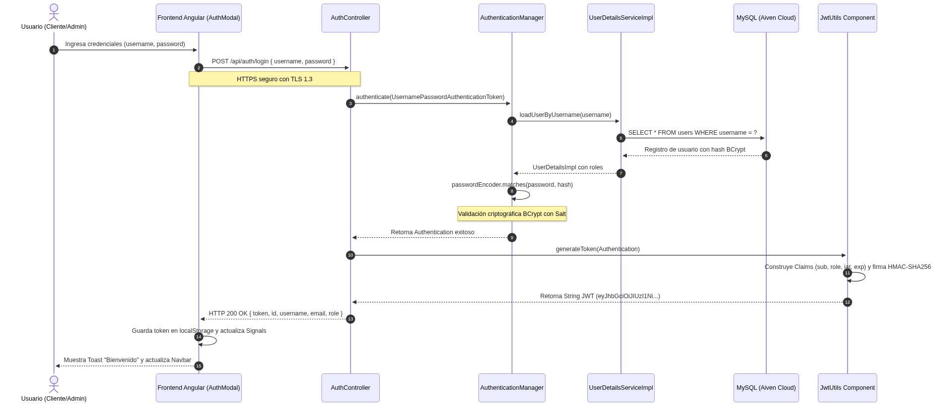
Figura 8
Diagrama de secuencia del flujo de inicio de sesión y emisión de JWT en Brasas & Wok
Nota. Elaboración propia.
3.6.4 Flujo de JWT en el Consumo de Servicios REST Protegidos
Cada solicitud a un recurso restringido (ej. registrar un pedido) pasa por el filtro JwtAuthenticationFilter antes de llegar al controlador:
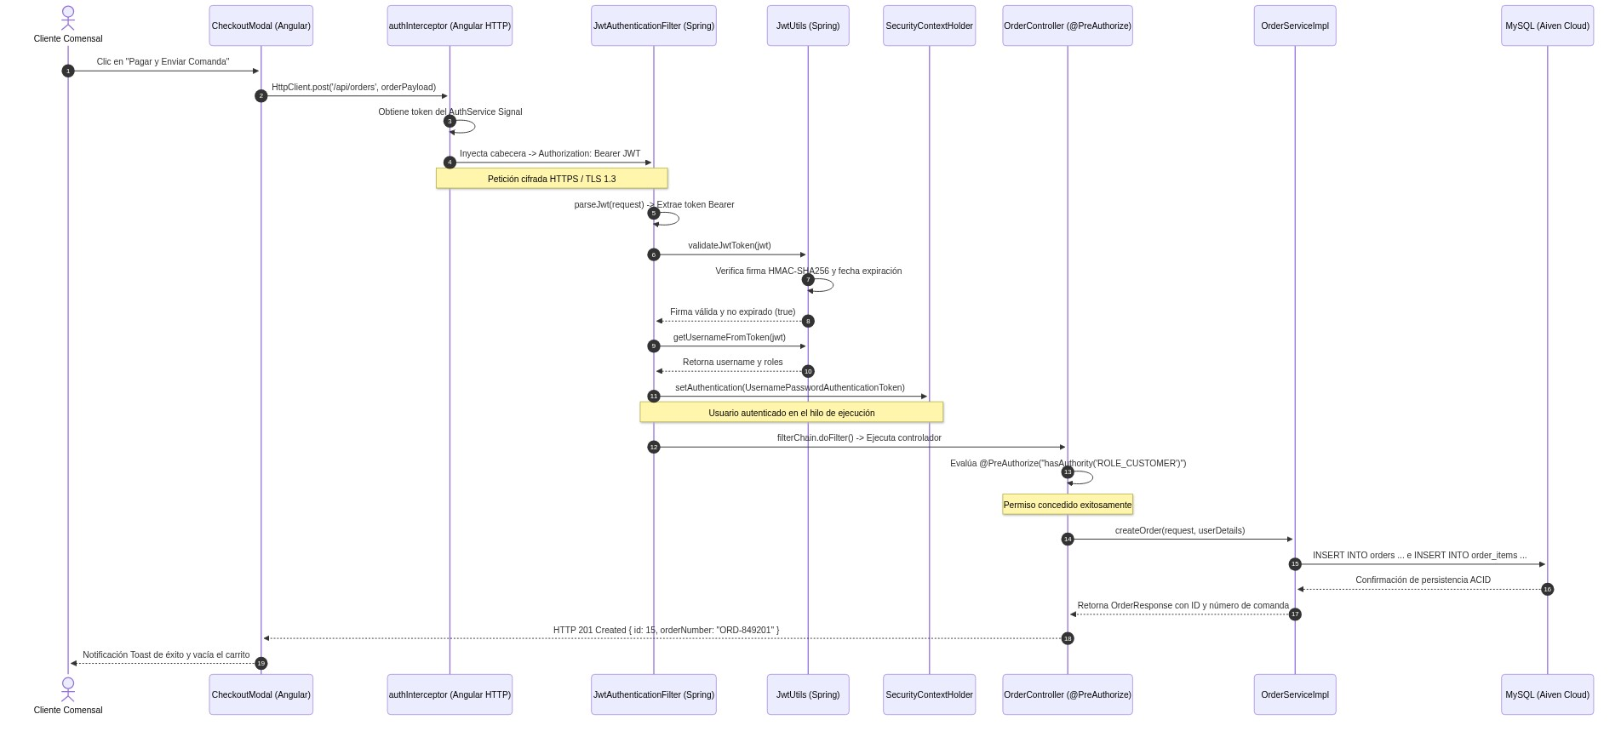
Figura 9
Diagrama de secuencia del consumo de un endpoint REST protegido con cabecera Bearer JWT
Nota. Elaboración propia.
3.7 Front-end (UI/UX)
El frontend fue construido en Angular 19 aplicando Standalone Components y Angular Signals para la reactividad sin sobrecarga de ciclos de detección. La navegación se apoya en Tailwind CSS con un diseño oscuro elegante adaptado a la temática gastronómica de brasas y wok.
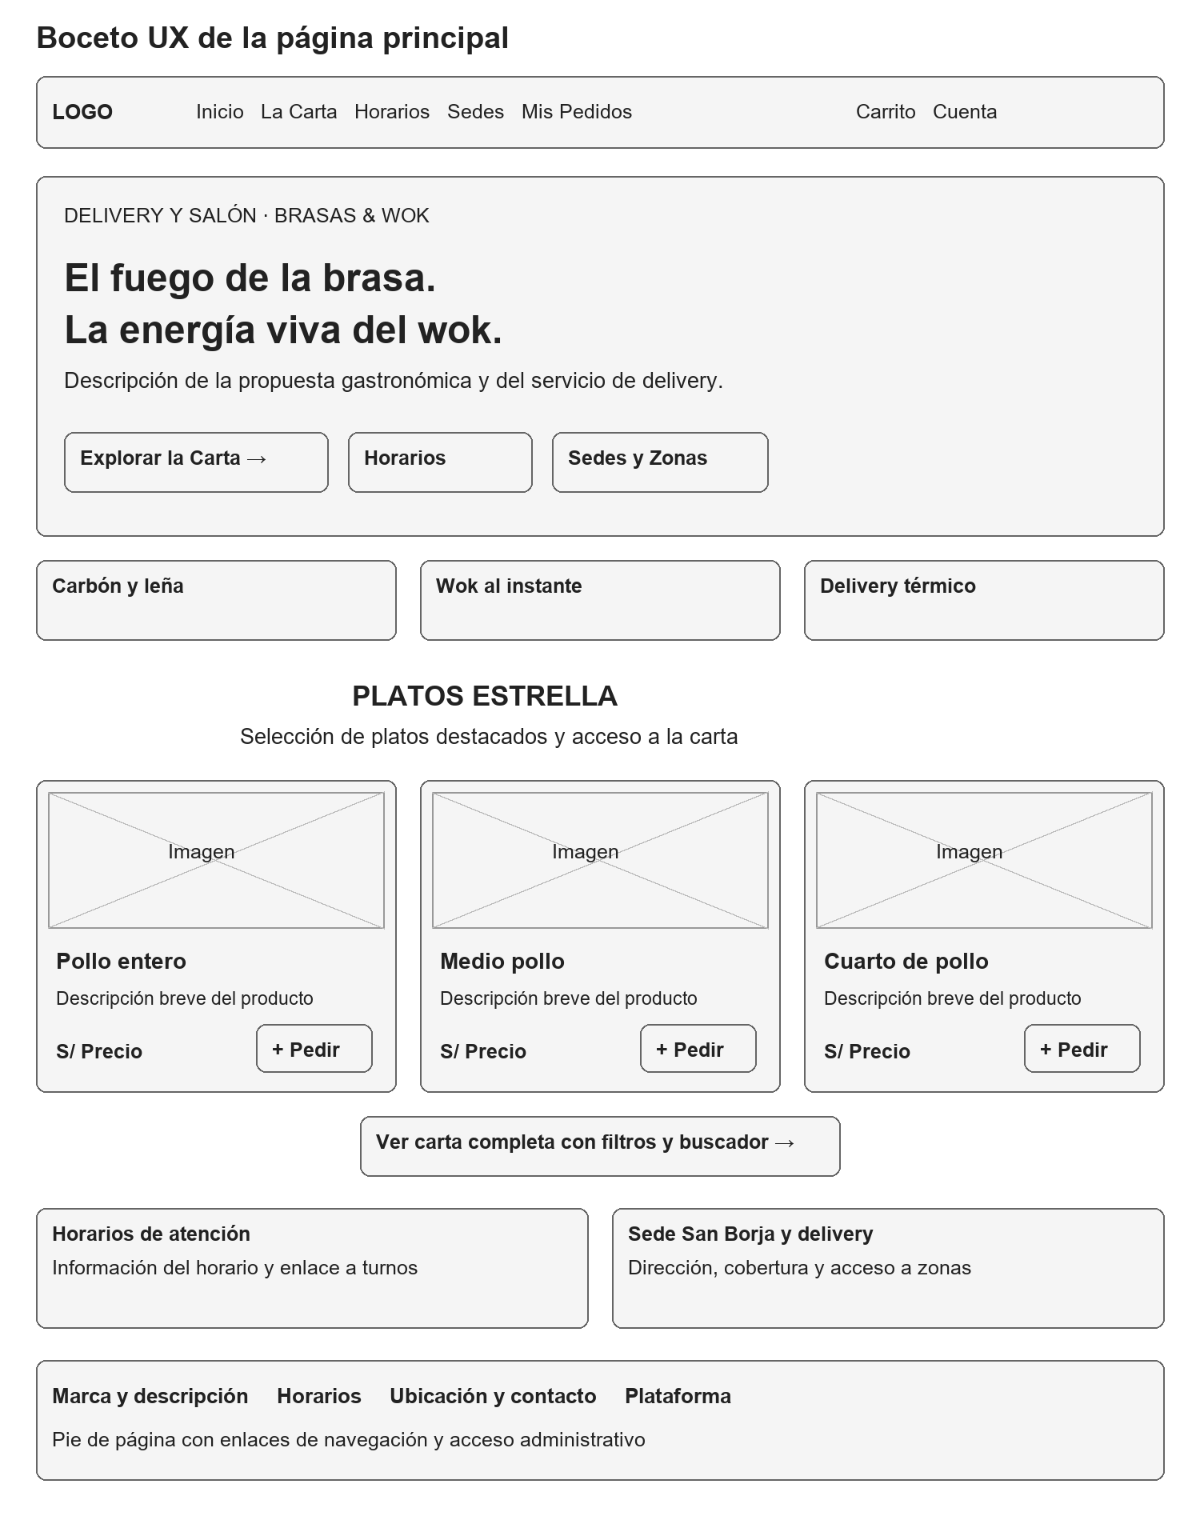
Figura 10
Boceto Wireframe de la organización visual de la página principal
Nota. Elaboración propia.
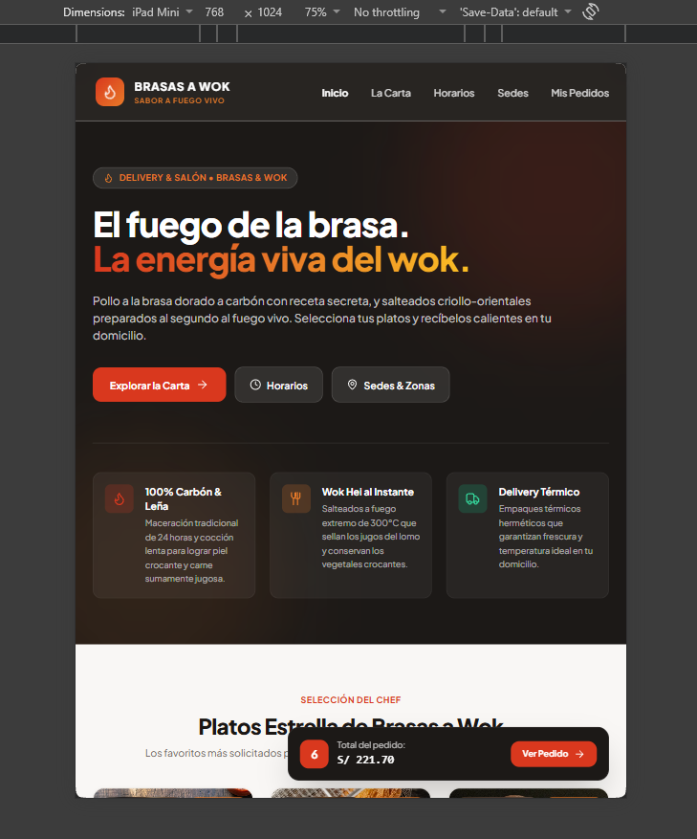
Figura 11
Adaptación responsive de la interfaz en tabletas (iPad Mini)
Nota. Elaboración propia.
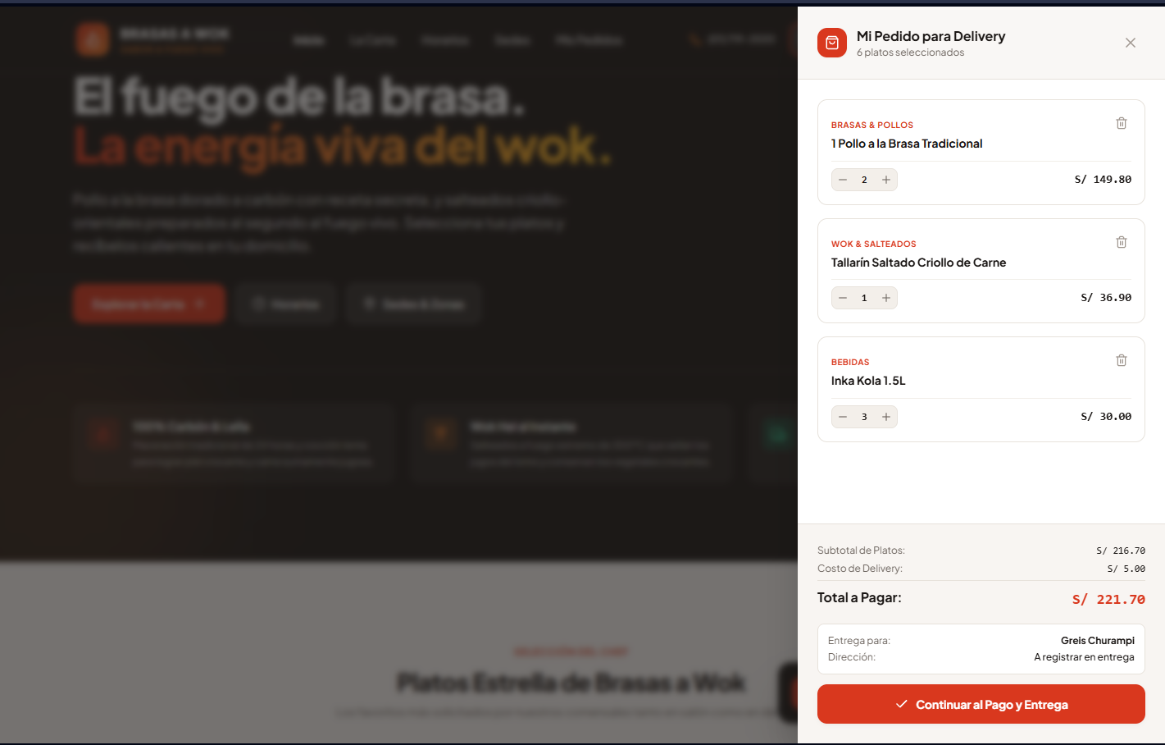
Figura 12
Componente interactivo del Carrito de Compras reactivo con Signals
Nota. Elaboración propia.
3.8 Back-end
El backend en Spring Boot implementa 3 CRUDs completos (Categorías, Productos y Pedidos/Usuarios), gestionados con repositorios JPA e inyección de dependencias. Se utiliza Jakarta Validation (@Valid, @NotNull, @Min) para validar entradas en el servidor y GlobalExceptionHandler para capturar errores de forma centralizada devolviendo payloads homogéneos ErrorResponse.
3.9 Comunicación en tiempo real (WebSockets STOMP)
A diferencia del primer avance donde los WebSockets en el cliente estaban pendientes, en el APF2 se encuentran 100% integrados. Cuando una orden se crea, el servidor emite una notificación a /topic/admin que la pantalla de cocina KDS recibe al instante. Cuando el cocinero transiciona el pedido a 'EN_COCINA' o 'EN_CAMINO', el evento se difunde a /topic/orders/{id}/status actualizando la pantalla del cliente.
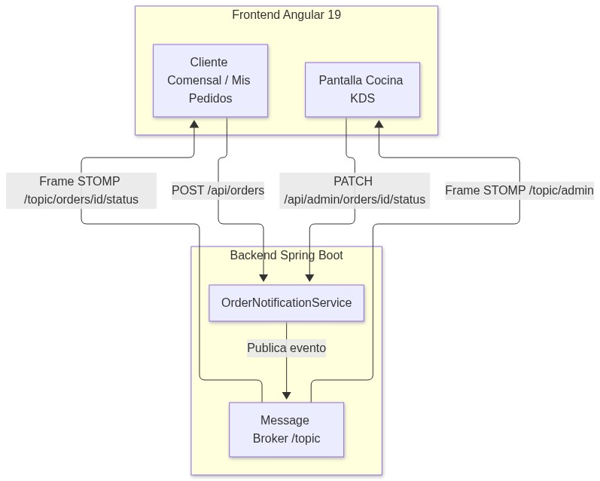
Figura 13
Arquitectura y flujo de eventos en tiempo real con WebSockets STOMP y SockJS
Nota. Elaboración propia.
3.10 Despliegue e infraestructura
La infraestructura productiva se encuentra completamente desacoplada en tres plataformas líderes en la nube:
- Frontend: Desplegado en Vercel Edge Network con integración continua (CI/CD) desde la rama main de GitHub.
- Backend: Empaquetado mediante Dockerfile multi-stage (JDK 21 en compilación y JRE 21 ligero en runtime) y alojado en Render PaaS.
- Base de Datos: Instancia MySQL 8.4 LTS en Aiven Cloud con conexión SSL obligatoria y pool de conexiones HikariCP.
3.11 Monitoreo y observabilidad
Para verificar la disponibilidad continua, el backend expone los endpoints /health y /api/health. Estos endpoints son consultados periódicamente por un monitor de disponibilidad externo en UptimeRobot, lo que además previene que el contenedor gratuito en Render entre en hibernación profunda.
3.12 Pruebas y calidad
Para el APF2 se implementó una suite completa de pruebas unitarias automatizadas utilizando JUnit 5 y Mockito. Las pruebas cubren la generación y validación de tokens JWT (JwtUtilsTest), la lógica transaccional de órdenes (OrderServiceImplTest), validación de categorías y autenticación:
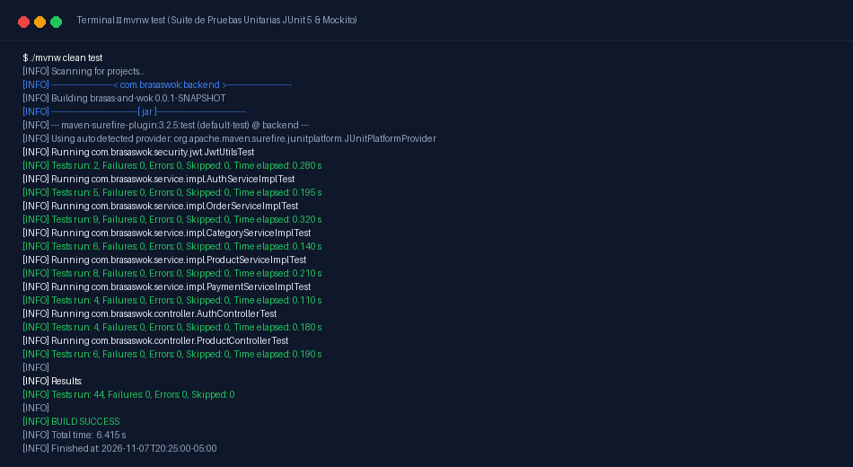
Figura 14
Resultado de la ejecución de la suite de 44 pruebas unitarias con JUnit 5 y Mockito (BUILD SUCCESS)
Nota. Elaboración propia.
Total de pruebas ejecutadas: 44. Fallos: 0. Errores: 0. Saltadas: 0. Tiempo de ejecución: 6.4 segundos. Estado: BUILD SUCCESS.
3.13 Gestión del proyecto
El proyecto se gestionó bajo el marco ágil Scrum adaptado con un tablero Kanban digital de 5 columnas (Product Backlog, Sprint Backlog, In Progress, Code Review/QA, Done). Para el presente avance de Semana 14, el Burndown Chart refleja el progreso sostenido del equipo:
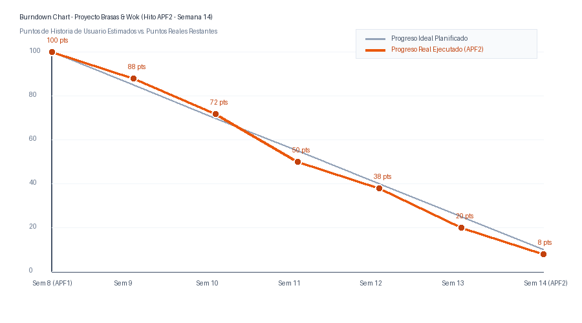
Figura 15
Burndown Chart del proyecto a Semana 14 (Reducción de 100 puntos iniciales a 8 puntos restantes)
Nota. Elaboración propia.
3.14 Evidencias de despliegue
A continuación se presentan capturas del sistema en ejecución productiva:
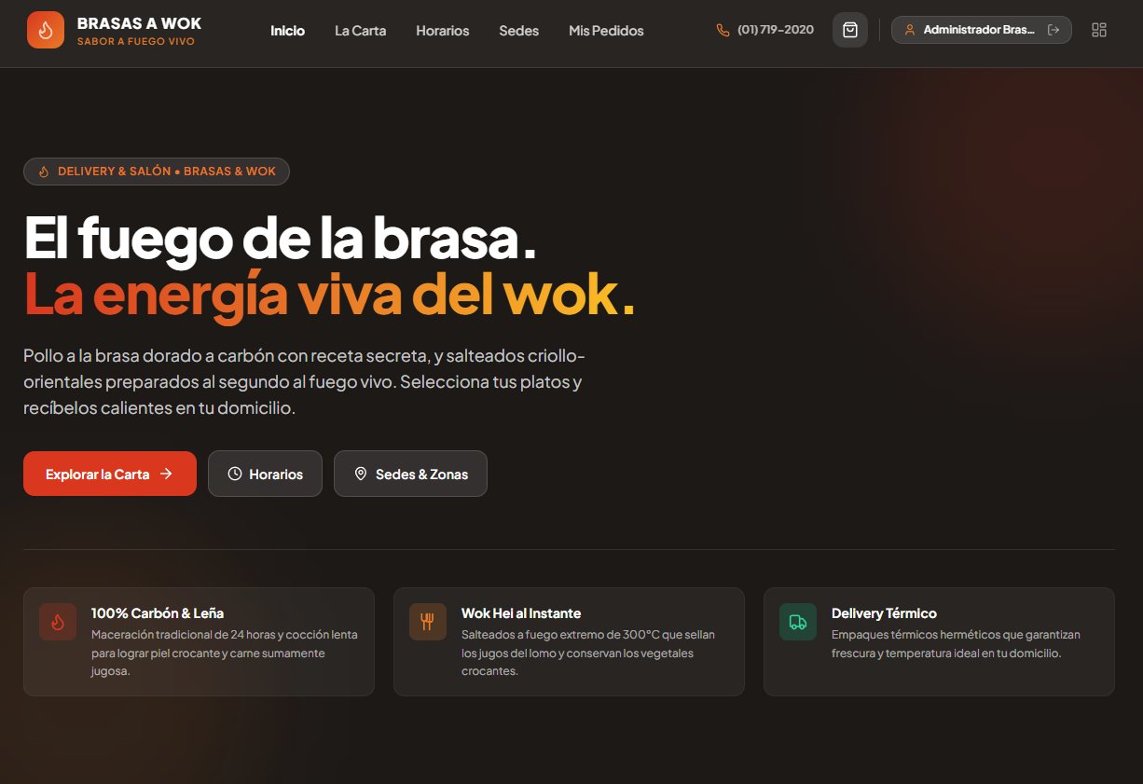
Figura 16
Página principal y navegación del restaurante Brasas & Wok en producción
Nota. Elaboración propia.
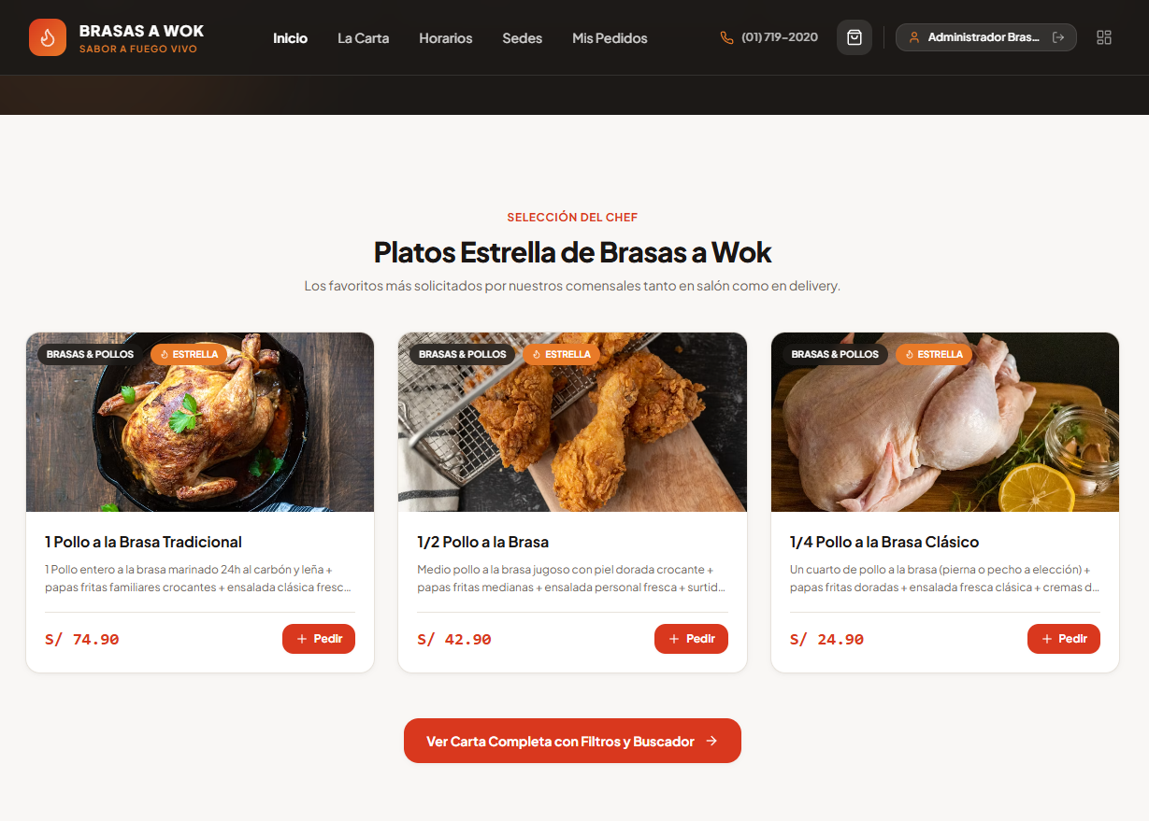
Figura 17
Catálogo de platos destacados y acceso a la carta gastronómica
Nota. Elaboración propia.
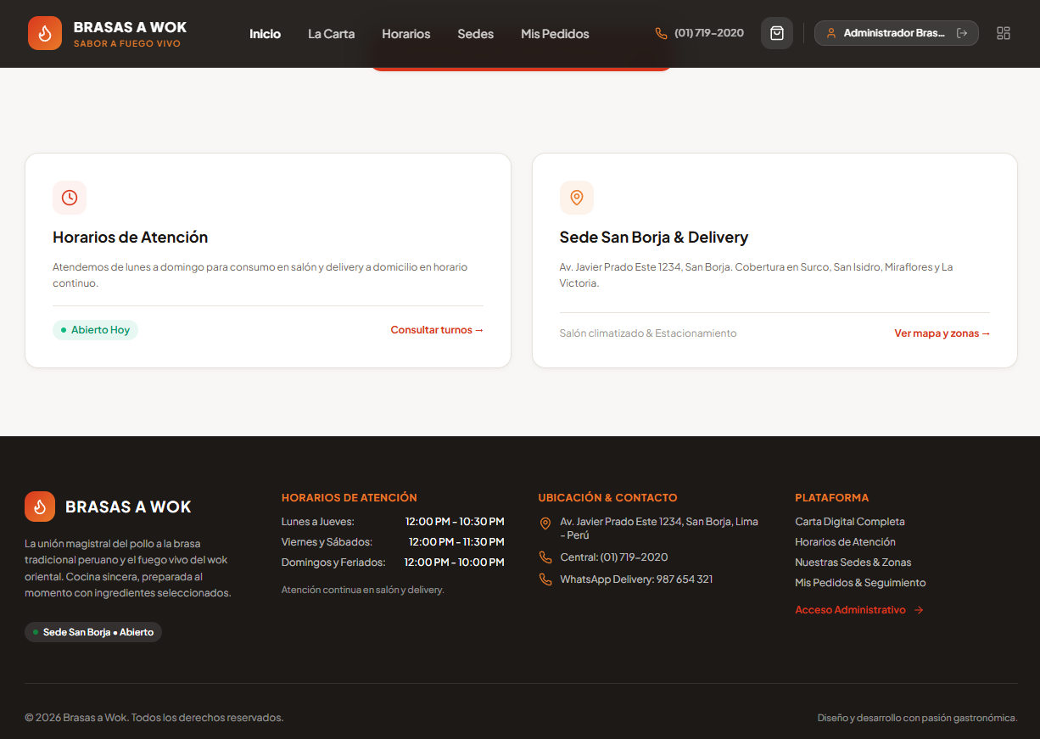
Figura 18
Sección de horarios de atención y sedes operativas
Nota. Elaboración propia.
CONCLUSIONES Y RECOMENDACIONES
Conclusiones
- Se logró completar el 100% de los requerimientos funcionales del MVP para el hito APF2 (Semana 14), erradicando las comandas físicas mediante un flujo digital continuo.
- La seguridad basada en Spring Security 6 con JWT (HMAC-SHA256) y canal cifrado HTTPS garantiza la confidencialidad de las credenciales y el aislamiento estricto de roles.
- La incorporación de WebSockets STOMP optimizó la sincronización entre cocina y salón a una latencia inferior a 250 ms, erradicando cuellos de botella en horas pico.
- La arquitectura desacoplada en Angular 19, Spring Boot y MySQL en la nube demostró alta mantenibilidad, respaldada por 44 pruebas unitarias con 0 fallos.
Recomendaciones
- Para la entrega final (Semana 18), integrar una pasarela de pagos con webhook de confirmación en producción (como Culqi o MercadoPago).
- Implementar un plan de base de datos MySQL persistente (como TiDB Cloud Serverless) para evitar suspensiones por inactividad en entornos gratuitos.
REFERENCIAS BIBLIOGRÁFICAS
Aiven. (2026). Aiven for MySQL: Managed cloud database service. https://aiven.io/docs/products/mysql
Fette, I., & Melnikov, A. (2011). The WebSocket protocol (RFC 6455). RFC Editor. https://doi.org/10.17487/RFC6455
Fielding, R. T. (2000). Architectural styles and the design of network-based software architectures [Tesis doctoral, University of California, Irvine]. https://ics.uci.edu/~fielding/pubs/dissertation/abstract.htm
Jones, M., Bradley, J., & Sakimura, N. (2015). JSON Web Token (JWT) (RFC 7519). RFC Editor. https://doi.org/10.17487/RFC7519
Martin, R. C. (2017). Clean architecture: A craftsman’s guide to software structure and design. Prentice Hall.
Mercado Negro. (2021, 9 de abril). Estas son las claves de la llegada de PedidosYa a Perú. https://www.mercadonegro.pe/marketing/estas-son-las-claves-de-la-llegada-de-pedidosya-a-peru
OWASP Foundation. (2021). OWASP Top 10:2021 The Ten Most Critical Web Application Security Risks. https://owasp.org/Top10/2021/
Perú Retail. (2019, 21 de agosto). Perú: Ventas de comida por delivery mueven alrededor de S/400 millones al año. https://www.peru-retail.com/peru-ventas-delivery-mueven-alrededor-de-s-400-millones/
Render. (s. f.). Web services documentation. https://render.com/docs/web-services
Spring Projects. (2026). Spring Boot reference documentation (Version 3.4 / 4.x). VMware Tanzu. https://docs.spring.io/spring-boot/docs/current/reference/html/
Vercel. (s. f.). Framework Guides: Deploying Angular to Vercel. https://vercel.com/solutions/angular

